ГУАП

КАФЕДРА № 44

ОТЧЕТ   
ЗАЩИЩЕН С ОЦЕНКОЙ

ПРЕПОДАВАТЕЛЬ

|  |  |  |  |  |
| --- | --- | --- | --- | --- |
| доцент, канд. техн. наук, доцент |  |  |  | О. О. Жаринов |
| должность, уч. степень, звание |  | подпись, дата |  | инициалы, фамилия |

|  |
| --- |
| ОТЧЕТ О ЛАБОРАТОРНОЙ РАБОТЕ №5 |
| Разработка формирователя импульсной последовательности с заданными свойствами |
| по курсу: Схемотехника |
|  |
|  |

РАБОТУ ВЫПОЛНИЛ

|  |  |  |  |  |  |
| --- | --- | --- | --- | --- | --- |
| СТУДЕНТ гр. № | 4142 |  |  |  | К.С. Некрасов |
|  |  |  | подпись, дата |  | инициалы, фамилия |

Санкт-Петербург 2024

**Цель работы:** разработать проект формирователя импульсной последовательности с заданными свойствами в среде программирования Quartus.

Вариант 2: Kнач = 1; K1 = 12; K0 = 5.

1. **Описание концепции разработки схемы**

Так как K1 = 12, то в схеме будут использоваться 12 триггеров. В следствие этого была создана таблица истинности для реализации счетчика, в которой:

* 12 состояний (Q0…Q11);
* 12 D триггеров (D0…D11).

По таблице истинности можно найти логические выражения для D триггеров, чтобы в результате успешно создать работающую схему в среде программирования Quartus.

1. **Таблица истинности для реализации счетчика**

|  |  |  |  |  |  |  |  |  |  |  |  |  |  |
| --- | --- | --- | --- | --- | --- | --- | --- | --- | --- | --- | --- | --- | --- |
| № | Dsi | Q0 | Q1 | Q2 | Q3 | Q4 | Q5 | Q6 | Q7 | Q8 | Q9 | Q10 | Q11 |
| 0 | 1 | 0 | 0 | 0 | 0 | 0 | 0 | 0 | 0 | 0 | 0 | 0 | 0 |
| 1 | 1 | 1 | 0 | 0 | 0 | 0 | 0 | 0 | 0 | 0 | 0 | 0 | 0 |
| 2 | 1 | 1 | 1 | 0 | 0 | 0 | 0 | 0 | 0 | 0 | 0 | 0 | 0 |
| 3 | 1 | 1 | 1 | 1 | 0 | 0 | 0 | 0 | 0 | 0 | 0 | 0 | 0 |
| 4 | 1 | 1 | 1 | 1 | 1 | 0 | 0 | 0 | 0 | 0 | 0 | 0 | 0 |
| 5 | 1 | 1 | 1 | 1 | 1 | 1 | 0 | 0 | 0 | 0 | 0 | 0 | 0 |
| 6 | 1 | 1 | 1 | 1 | 1 | 1 | 1 | 0 | 0 | 0 | 0 | 0 | 0 |
| 7 | 1 | 1 | 1 | 1 | 1 | 1 | 1 | 1 | 0 | 0 | 0 | 0 | 0 |
| 8 | 1 | 1 | 1 | 1 | 1 | 1 | 1 | 1 | 1 | 0 | 0 | 0 | 0 |
| 9 | 1 | 1 | 1 | 1 | 1 | 1 | 1 | 1 | 1 | 1 | 0 | 0 | 0 |
| 10 | 1 | 1 | 1 | 1 | 1 | 1 | 1 | 1 | 1 | 1 | 1 | 0 | 0 |
| -11- | 1 | 1 | 1 | 1 | 1 | 1 | 1 | 1 | 1 | 1 | 1 | 1 | 0 |
| 12 | 0 | 1 | 1 | 1 | 1 | 1 | 1 | 1 | 1 | 1 | 1 | 1 | 1 |
| 13 | 0 | 0 | 1 | 1 | 1 | 1 | 1 | 1 | 1 | 1 | 1 | 1 | 1 |
| 14 | 0 | 0 | 0 | 1 | 1 | 1 | 1 | 1 | 1 | 1 | 1 | 1 | 1 |
| 15 | 0 | 0 | 0 | 0 | 1 | 1 | 1 | 1 | 1 | 1 | 1 | 1 | 1 |
| 16 | 0 | 0 | 0 | 0 | 0 | 1 | 1 | 1 | 1 | 1 | 1 | 1 | 1 |
| 17 | 1 | 0 | 0 | 0 | 0 | 0 | 1 | 1 | 1 | 1 | 1 | 1 | 1 |
| 18 | 1 | 1 | 0 | 0 | 0 | 0 | 0 | 1 | 1 | 1 | 1 | 1 | 1 |
| 19 | 1 | 1 | 1 | 0 | 0 | 0 | 0 | 0 | 1 | 1 | 1 | 1 | 1 |
| 20 | 1 | 1 | 1 | 1 | 0 | 0 | 0 | 0 | 0 | 1 | 1 | 1 | 1 |
| 21 | 1 | 1 | 1 | 1 | 1 | 0 | 0 | 0 | 0 | 0 | 1 | 1 | 1 |
| 22 | 1 | 1 | 1 | 1 | 1 | 1 | 0 | 0 | 0 | 0 | 0 | 1 | 1 |
| 23 | 1 | 1 | 1 | 1 | 1 | 1 | 1 | 0 | 0 | 0 | 0 | 0 | 1 |
| 24 | 1 | 1 | 1 | 1 | 1 | 1 | 1 | 1 | 0 | 0 | 0 | 0 | 0 |
| 25 | 1 | 1 | 1 | 1 | 1 | 1 | 1 | 1 | 1 | 0 | 0 | 0 | 0 |
| 26 | 1 | 1 | 1 | 1 | 1 | 1 | 1 | 1 | 1 | 1 | 0 | 0 | 0 |
| 27 | 1 | 1 | 1 | 1 | 1 | 1 | 1 | 1 | 1 | 1 | 1 | 0 | 0 |
| -28- | 1 | 1 | 1 | 1 | 1 | 1 | 1 | 1 | 1 | 1 | 1 | 1 | 0 |
| 29 | 0 | 1 | 1 | 1 | 1 | 1 | 1 | 1 | 1 | 1 | 1 | 1 | 1 |
| 30 | 0 | 0 | 1 | 1 | 1 | 1 | 1 | 1 | 1 | 1 | 1 | 1 | 1 |
| 31 | 0 | 0 | 0 | 1 | 1 | 1 | 1 | 1 | 1 | 1 | 1 | 1 | 1 |
| 32 | 0 | 0 | 0 | 0 | 1 | 1 | 1 | 1 | 1 | 1 | 1 | 1 | 1 |
| 33 | 0 | 0 | 0 | 0 | 0 | 1 | 1 | 1 | 1 | 1 | 1 | 1 | 1 |

Таблица 1 – Таблица истинности.

Dsi = ¬Q4 ∨ ¬Q5 ∨ ¬Q6 ∨ ¬Q11

1. **Схема устройства**

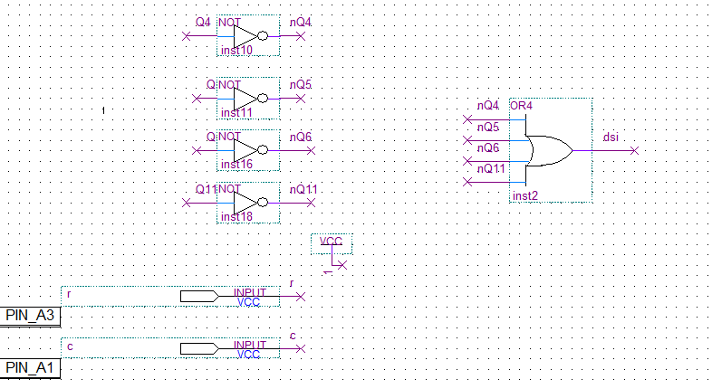

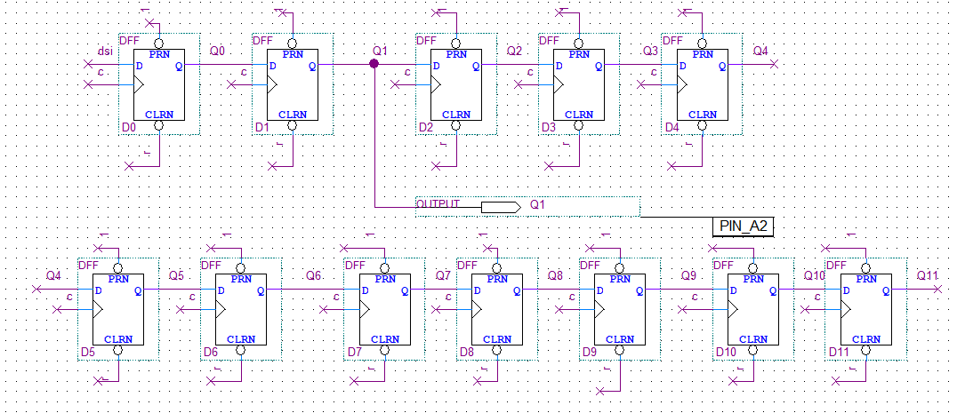

Рис. 1, 2 – Схема устройства: входные сигналы, логические элементы, триггеры и выходные сигналы.

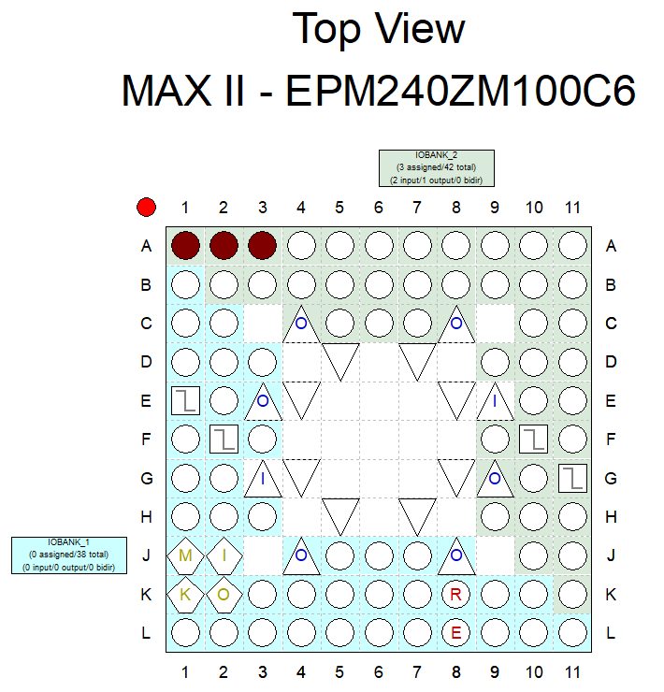

Рис. 3 – Подключенные входы и выходы на ПЛИС MAX II – EPM240ZM100C6.

1. **Временная диаграмма работы схемы**

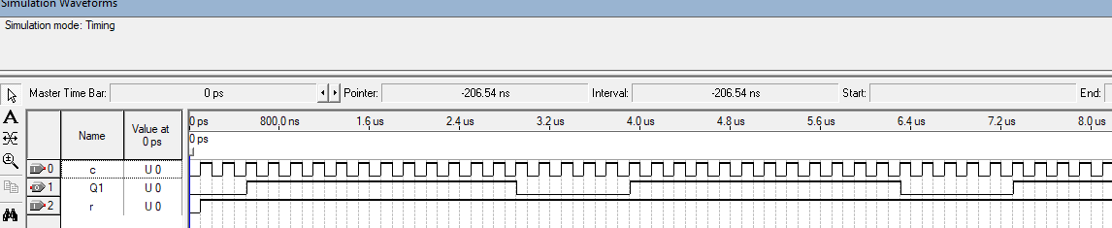

Рис. 4 – Временная диаграмма работы схемы.

1. **Ошибки, возникшие в процессе работы и методы, применённые для их устранения**

В процессе работы ошибки не были обнаружены.

1. **Выводы:**

В рамках лабораторной работы был изучен процесс разработки проекта формирователя импульсной последовательности с заданными свойствами в среде программирования Quartus.

Работа была выполнена с использованием ПЛИС из семейства MAX II модель EPM240ZM100C6.

По временной диаграмме видно, что работа выполнена успешно.

В процессе работы ошибки не были обнаружены.

Задержка сигналов не является значительной.

1. **Список используемых источников**

1. Проектирование встраиваемых систем на ПЛИС. / З. Наваби; перев. с англ. В.В. Соловьева. – М.: ДМК Пресс, 2016. - 464 с.

2. Проектирование цифровых устройств на ПЛИС: учеб. пособие / И.В. Ушенина. - СПб: Лань, 2022. - 408 с.

3. Цифровая схемотехника и архитектура компьютера / Д.М. Харрис, С.Л. Харрис; пер. с англ. ImaginationTechnologies. – М.: ДМК Пресс, 2018. - 792 с.

4. Логическое проектирование цифровых систем на основе программируемых логических интегральных схем / В. В. Соловьев, А. Климович. - М.: Горячая линия - Телеком, 2008. - 376 с. [Библиотечный шифр 681.3 C 60].

5. Проектирование на ПЛИС. Архитектура, средства и методы: Курс молодого бойца = The design warrior's guido to FPGA's: пер. с англ. / К. Максфилд. - М.: ДОДЭКА-XXI, 2007. - 408 с. [Библиотечный шифр 004.4 М 17].

6. Разработка систем цифровой обработки сигналов на базе ПЛИС / Д. С. Потехин, И.Е. Тарасов. - М.: Горячая линия - Телеком, 2007. - 248 с. [Библиотечный шифр 004 П 64].